Nassau, Bahamas

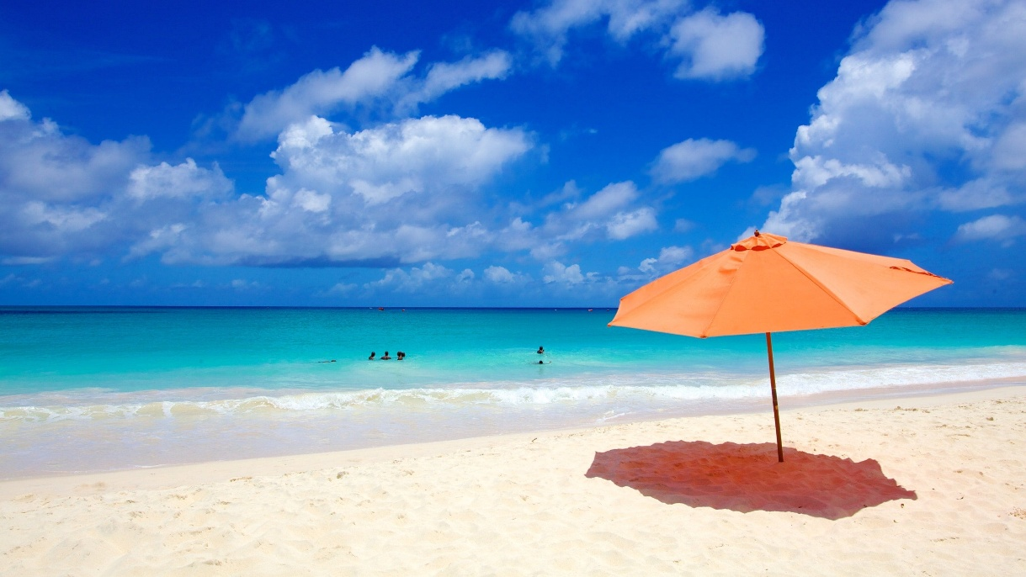
Vigencia:
1 Mayo – 15 Diciembre 2026
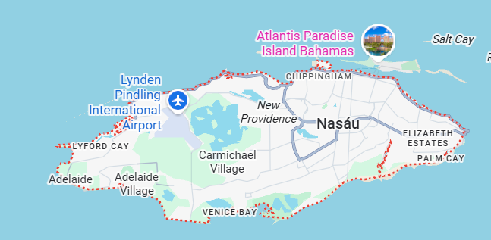
Sitios a visitar
- Nassau

Día 1: MEXICO – NASSAU
Llegada al Aeropuerto Internacional de Guadalajara Miguel Hidalgo y Costilla (GDL) por su cuenta, abordaremos el vuelo con destino a Nassau, Bahamas. Llegada al Aeropuerto de Nassau (NAS). Al llegar tomar su traslado al hotel seleccionado donde podrá realizar su check in.
Día 2: Laguna Azul - Día de playa en la isla
La isla Blue Lagoon, también conocida por su nombre oficial Salt Cay, ha sido una parte interesante de la historia de las Bahamas durante siglos. Ubicada a tan solo tres millas de Nassau, ahora es el hogar de los delfines y leones marinos de Dolphin Encounters y es propiedad de una familia local.
La isla Blue Lagoon ofrece a sus visitantes todo lo que uno sueña al imaginar una isla tropical privada: aguas turquesas cristalinas, una laguna escondida, miles de palmeras de coco autóctonas, playas de arena blanca inmaculada, exuberante vegetación, aves tropicales y arrecifes de coral repletos de especies de peces nativas. Aunque la isla Blue Lagoon se encuentra cerca de Nassau y Paradise Island, goza de total aislamiento, lo que permite a quienes la visitan relajarse en un entorno natural tranquilo. La isla se ha mantenido prácticamente intacta, conservando su exuberante belleza natural. Ninguna visita a Nassau/Paradise Island está completa sin una visita a esta extraordinaria isla que ofrece una auténtica experiencia bahameña.
¿Solo quieres disfrutar de la tranquilidad y la belleza natural de la Isla Laguna Azul por un día? No hay problema. Escápate del bullicio de Nassau y pasa el día en la serena Isla Laguna Azul. No es necesario participar en un programa interactivo con animales para reservar este paquete.
Día 3: DÍA LIBRE
Opcional
Nado con delfines en la Isla Laguna Azul
El Programa de Nado con Delfines ofrece una oportunidad única para interactuar de forma lúdica y educativa con estas maravillosas criaturas marinas en su hermosa laguna natural de aguas turquesas. El programa comienza con una divertida sesión informativa que abarca brevemente la historia natural de los delfines, las técnicas de entrenamiento animal, la conservación marina y las pautas para la observación de la vida silvestre.
Ponte el chaleco salvavidas y vive la alegría de un beso de delfín; enamórate de su ternura mientras abrazas a un delfín. Baila y canta con nuestros delfines y luego maravíllate con su fuerza mientras te impulsan por la laguna en el gran final: ¡el empujón con las patas! Los entrenadores se centran en que todos disfruten de una gran interacción en este programa de nado con delfines, mientras aprenden sobre estos increíbles animales en su hábitat natural. Nuestro equipo profesional de fotografía y video

capturará tu nado con los delfines y se asegurará de que te lleves a casa recuerdos increíbles de esta experiencia inolvidable.
Si buscas un programa orientado a la familia durante tu viaje a las Bahamas y quieres experimentar el mejor lugar para nadar con delfines, no busques más allá de Dolphin Encounters.
Día 4: NASSAU – AEROPUERTO
Traslado del hotel hacia el aeropuerto Internacional para abordar vuelo de regreso a la Ciudad de origen.
Categoría | Hotel | Ciudad
Turista | Courtyard Nassau Downtown Junkanoo Beach | Nassau

Costo desde por persona.

$995.00 USD/SGL
$605.00 USD/DBL
$475.00 USD/TPL

Incluye
- 3 noches de alojamiento
- Traslados Apto – Htl- Apto
- Laguna Azul - Día de playa en la isla
- Asistencia al Viajero
- Mochila

No incluye
- Vuelos Internacionales
- Propinas u otros servicios

